Внеклассное занятие.
Учитель: Алёхина С.В.
Класс: 3
Тип занятия: виртуальная экскурсия
Тема занятия. Главная высота России
Цели занятия:
1. Познакомить обучающихся с понятиями: «главная высота России», «Мамаев курган», «высота 102 »,
2.Развивать кругозор, коммуникативные навыки посредством работы в парах.
3.Воспитывать у учащихся граждански активные, социально значимые качества: чувства патриотизма, любовь к родине, к родному краю.
Воспитывать:
- любовь и бережное отношение к родному краю.
- эмоциональное и эстетическое восприятие
Планируемые результаты:
Метапредметные результаты:
Обучающиеся должны уметь:
- анализировать объекты
- обобщать,
- делать выводы;
Личностные результаты:
- развитие чувства патриотизма;
- развитие эмоционального и эстетического восприятия.
Межпредметные связи | Формы работы и используемые методы. | Ресурсы
Изобразительное искусство;  Музыка. | Фронтальная,  Работа в парах,  Объяснительно-иллюстративный метод | Информационные  рабочая тетрадь «Портфолио», презентация к уроку.  Технические  фонограмма произведения музыки о Волгограде, компьютер, проектор.  Дидактический материал  Карточки с заданиями.

Используемые источники информации: рабочая тетрадь «Портфолио»
Ход занятия.
Учитель. Во 2 классе мы познакомились с главной площадью России. А сегодня мы узнаем какая высота в России главная. Откроем портфолио на стр.25 Прочитайте статью. Так какая же высота в России самая главная? (высота "102 метра" или Мамаев курган)
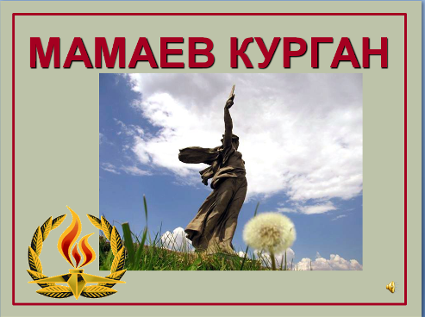
(Слайд 2)
Песня гр. "Династия " "Мамаев курган"

Учитель. Мамаев курган. Это священное место для всех русских людей. Визитная карточка города-героя. Первая ассоциация у любого гостя. Скажи: "Волгоград!" Ответят: "Мамаев курган" На курган славы любую экскурсию привозят в первую очередь. Понять и прочувствовать атмосферу кровопролитной Сталинградской битвы можно именно здесь. Вокруг мирная жизнь, город живет и работает, любит и творит. Попадая на Мамаев курган, словно на невидимой машине времени перемещаешься в далекие страшные времена Великой Отечественной войны... И мы сегодня с вами совершим необычную экскурсию -виртуальную на Мамаев курган. А помогут нам в этом три группы.1 группа- архитекторов. Она расскажет нам об архитектуре историко-мемориального комплекса., 2 группа - историки. Они поведают историю тех прошедших лет., 3 группа - литературно- музыкальная.
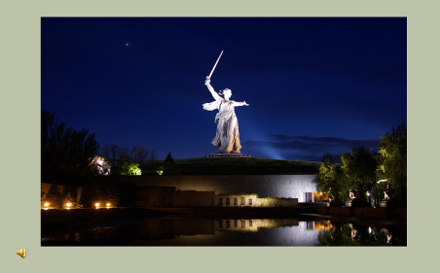
(Слайд 3)
Песня "На Мамаевом кургане тишина"

Учитель. Начинаем нашу экскурсию. Слово представляется архитектурной группе.
1 ученик. Мамаев курган – это объемно-пространственная архитектурно-скульптурная
композиция, объединённая общим замыслом, общей идеей. Протяжённость комплекса от подножия до вершины холма составляет 1,5 км. Памятник состоит из архитектурно-пространственных звеньев, как бы нанизанных на единую ось. Следуя в одном направлении, один уровень сменяется другим, по мере подъёма раскрываются все новые элементы композиции. Над проектом Мамаева кургана работал коллектив скульпторов, архитекторов, инженеров под руководством Е.В. Вучетича, главным военным консультантом был маршал Советского Союза В.И. Чуйков, в Великую Отечественную войну командующий 62-й армией.

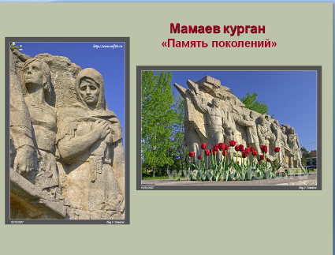
(Слайд 4)

2 ученик. На Входной площади расположена вводная многофигурная композиция-горельеф «Память поколений». Она являет из себя каменную стену, где изображено шествие: люди с венками, цветами и приспущенными знамёнами идут отдать почести героическим защитникам Сталинградской земли. Это шествие является символическим отображением того, что великий подвиг не будет забыт, а память о нём будет передаваться из поколения в поколение.
Учитель. По ступенькам мы начинаем движение по Мамаеву кургану.200 гранитных ступеней поднимают нас к вершине композиции — статуе "Родина-мать зовет!". 200 дней и ночей шла Сталинградская битва... И эти ступени как символ.
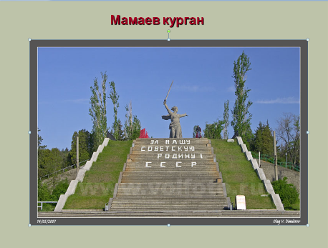

(Слайд 5)

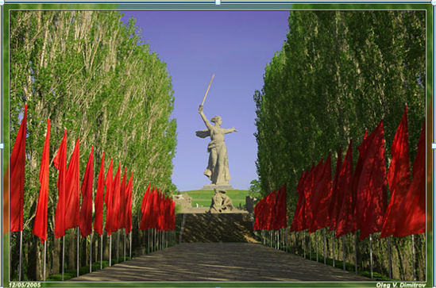
Далее мы оказываемся на тополиной Аллее.

(Слайд 6)

Мы видим сомкнутый строй тополей. Ты только ступил на его землю. Но уже замирает сердце: это не тополя, это плечо к плечу стоят насмерть солдаты Сталинграда. И павшие, и те, кто выжил. Длинная красивая аллея приводит на площадь "Стоявшим насмерть".

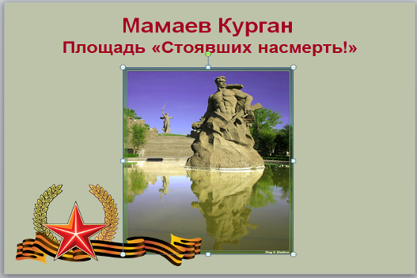

(Слайд 7)

3 ученик. Площадь представляет собой квадрат с гранитным покрытием. Большую часть площади занимает круглый бассейн в низких каменных берегах. В центре бассейна из воды высится скала, из которой вырастает фигура солдата – защитника Сталинграда.
«Стоять насмерть!» – вот основная тема монумента, представляющего собирательный образ русского солдата. В мускулистой руке зажата граната, другая держит наготове автомат. Волевое лицо бойца сосредоточенно и чуть повернуто, брови сдвинуты. Каждый мускул напряжен до предела. Внешне черты солдата - защитника напоминают командующего 62-й армии маршала В.И. Чуйкова. Скальное основание монумента испещрено надписями: "Стоять насмерть","За Волгой для нас земли нет", "Ни шагу назад", "Каждый дом- это крепость", "Не посрамим священной памяти".
4 ученик. От площади «Стоявших насмерть» на следующий уровень ансамбля ведет широкая гранитная лестница, которую словно пропилеи, с обеих сторон обрамляют стены-руины. Будто опаленные огнем, почерневшие от дыма пожарищ, поднялись они на кургане. Две огромные, достигающие 18 м в высоту и протяженные на 46 метров стены поставлены под углом друг другу и сходятся в перспективе. Это руины сооружений, разрушенных долговременными обстрелами, бесчисленными бомбежками, автоматными очередями – свидетели яростных боев зимы 1942-43 годов. Руины почти сплошь покрыты изображениями и надписями, из стен рельефно выступают слитые с ними фигуры людей. Левая сторона стен-руин посвящена клятве сталинградцев, правая — самой Сталинградской битве. Многие изображенные эпизоды и сцены имеют документальное подтверждение событий, воспроизводят реальные лица, документы, призывы и пр.
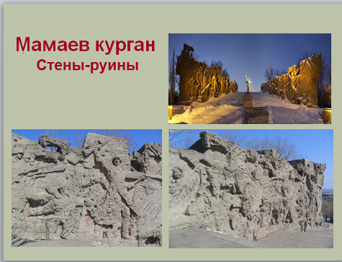

(Слайд 8)

Учитель. Стены-руины привели нас на площадь Героев. Огромное озеро-бассейн, в нем нет краев, вода все время выливается в стоки. Торжество жизни над смертью, слезы по погибшим. Справа, напротив знамени, шесть двух фигурных скульптурных композиций. Вот герой несет раненого друга, Солдат и генерал — они были рядом. Медсестра, спасающая солдата... Общий подвиг, общая победа.
Эти скульптурные композиции рассказывают о подвиге советских солдат. И о них расскажут нам ребята из 2 группы.
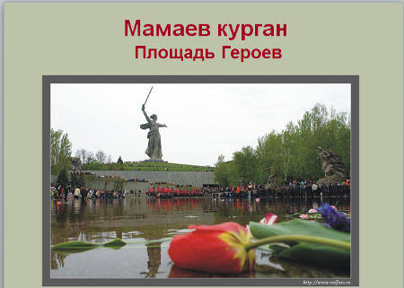
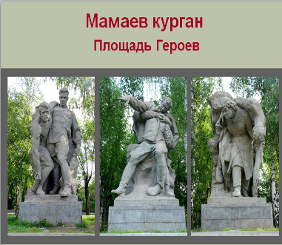
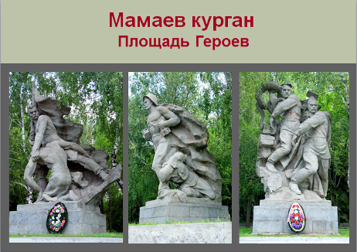
(Слайды 9-11)

5 ученик. Когда на Мамаевом кургане в самый напряженный момент боя прекратилась связь, рядовой связист 308-й стрелковой дивизии Матвей Путилов пошел ликвидировать разрыв провода. При восстановлении поврежденной линии связи ему осколками мины раздробило обе руки. Теряя сознание, он крепко зажал зубами концы провода. Связь была восстановлена. За этот подвиг Матвей Путилов был посмертно награжден Орденом отечественной войны 2 степени. Его катушка связи передавалась лучшим связистам 308-й дивизии.
6 ученик. В дни Сталинградской битвы бывший моряк Тихоокеанского флота Василий Зайцев проявил незаурядные способности снайпера. Только в уличных боях он довел свой личный счет до 240, за что ему было присвоено звание Героя Советского Союза. Немецко-фашистское командование доставило в Сталинград руководителя берлинской школы снайперов майора Кенингса – уничтожить Зайцева. Но вскоре он был застрелен известным советским снайпером.
7 ученик. Михаил Паникаха – боец 1-ой роты 193-й стрелковой дивизии. Поднятая им на вражеский танк бутылка с горючей жидкостью воспламенилась от попадания пули. Тогда он, объятый пламенем, бросился к немецкой машине и уничтожил вражеский танк с его экипажем.
8 ученик. Самым юным защитником города был Серёжа Алешков. Этот шестилетний мальчик-сирота помогал, как мог, бойцам 142-го полка 47-ой гвардейской стрелковой дивизии. И даже спас жизнь его командиру, вовремя позвав на помощь.
9 ученик. В захваченном фашистами хуторе Вербовка действовал «босоногий гарнизон». Этот отряд состоял из подростков 10—14 лет. Их было 20 человек, и они бесстрашно действовали против врага, сея панику среди захватчиков. Мальчишек схватили и жестоко пытали, а затем на глазах у хуторян расстреляли.
Учитель: История Сталинградской битвы хранит немало имен женщин-медсестер, связисток – с героической и трагической судьбой.
10 ученик :В холодной воде на переправе наших войск на правый берег Волги осенью 1942 г. оказывала помощь раненым и под непрерываемой бомбежкой спасала тонувших Людмила Родионова. В одном из боёв она получила тяжёлое ранение в голову, выжила и вернулась в строй.420 раненых вынесла с поля боя Мария Кухарская. В атаки она ходила позади бойцов, чтобы их видеть. Они свято верили в неё. Знали, что ни одного не проглядит, ни одного не бросит. Санинструктор из 214-й стрелковой дивизии Марионелла Королёва (а среди близких - Гуля) с первых дней войны сражалась на фронте. Около хутора Паньшино она личным примером увлекла бойцов в атаку, первой ворвалась в окопы противника и уничтожила 15 фашистских солдат. Смертельно раненая, до последнего вздоха она не выпускала оружия из рук — и продолжала стрелять по врагу.
Медсестра Маша Мелихова не только делала перевязки. Она отдавала тяжелораненым и свою кровь. Это милосердие, участие, сострадание удесятеряло силы солдат и было настоящим подвигом. Каждый день был наполнен стонами и плачем, болью и ужасом, кровью и отчаянием. И каждую минуту шла борьба этих «сестричек» за самое дорогое — за человеческую жизнь.
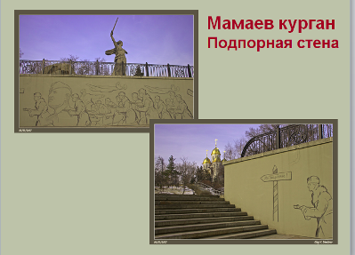
Учитель: Слева — стена в виде развернутого знамени. На нем надпись: "Железный ветер бил им в лицо, а они всё шли вперёд, и снова чувство суеверного страха охватывало противника: люди ли шли в атаку, смертны ли они?" Добавить нечего. Площадь героев завершается подпорной стеной. Площадь героев завершается мощной подпорной стеной, покрытой врезанным контррельефом. длина стены 125 метров высота стены 10 метров. На гладкой поверхности стены, художником в виде отдельных картин-эпизодов в рельефном изображении воспроизведен рассказ о наступлении советских войск под Сталинградом, радости победы, пленении немецких генералов и солдат, митинге победителей.

(Слайд 12)

Учитель. С Площади героев через вход в стене с монументальным рельефом по ступенчатому подъему галереи путь ведет в Зал воинской славы или пантеон Славы.
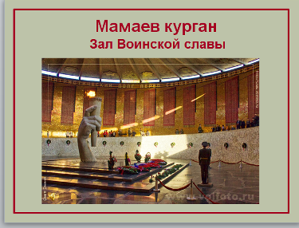

(Слайд 13)

Зал воинской славы встречает тревожной музыкой Шумана "Грезы". Медленно поднимаемся по кольцу, все стены которого украшают символические приспущенные знамена, на которых выгравированы 7200 фамилий погибших за главную высоту России. Над знаменами — широкая лента с надписью:
"Да, мы были простыми смертными, и мало кто уцелел из нас, но все мы выполнили свой патриотический долг перед священной матерью-Родиной!" В центре зала — огромная рука, держащая факел с вечным огнем. Пока горит огонь, память в людских сердцах будет жить!
11 ученик. Выход из Зала воинской славы приводит нас на площадь Скорби.
На площади — скульптура «Скорбь матери». Над погибшим воином, склонилась мать.
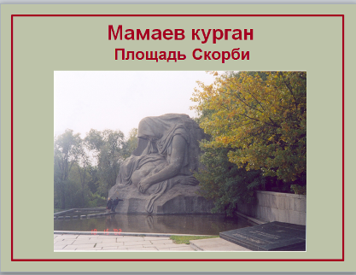

(Слайд 14)

Трудно передать словами, что чувствует эта женщина,— она потеряла сына. Лицо воина закрыто знаменем— символом последних воинских почестей. Война принесла советскому народу неизмеримое горе — 20 млн. погибших. Скорбящая мать на Мамаевом кургане — это собирательный образ советских женщин, потерявших своих близких на войне.
Учитель. Слово предоставляется ребятам из 3 группы.
12 ученик:
Я как-то на кургане видел гостью:
Сняв с головы темнеющий платок,
С бугра взяла она земли две горсти
И завязала землю в узелок.
Светлел над ней июньский небосклон,
Когда походкой тихой и нестатной,
Она прошла мимо берёзок, статуй
И замерла у входа в Пантеон.
13 ученик:
Ей мальчик помогал, наверно, внук,
Когда она искала имя сына
В том списке долгом, небывало длинном.
И узелок вдруг выскользнул из рук…
Не вскрикнула она, не разрыдалась
И даже не сказала ничего-
Шагнув к стене, щекою к ней прижалась,
Как будто к лбу сыночка своего…
14 ученик:
Потом цветы на мрамор положила,
Ещё взглянула и ещё прочла,
Кулёк конфет мальчишкам раздала,
Стояла долго, голову склоняя, и к выходу,
усталая, пошла.
И с болью той привычной, постоянной,
Став сразу ниже ростом и слабей,
Ещё минуту тихо постояла
У памятника Матери, себе… (В. Мавродиев “Мать”.)
Учитель: С этой площади начинается подъем к главной статуе "Родина-мать". По дороге к главному монументу комплекса с одной стороны расположены захоронения Героев Советского Союза, участников Сталинградской битвы. Самая первая надгробная плита содержит надпись: "Имя твоё неизвестно, подвиг твой бессмертен. Вечная слава!"
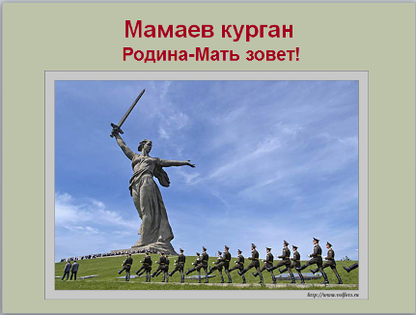
Ученик 1 группы. Над площадью Скорби возвышается огромный холм, который венчает главный монумент – Родина Мать. Это насыпной курган высотой около 14 метров, в котором захоронены останки 34 505 воинов – защитников Сталинграда. На вершину холма к Родине Матери ведет серпантинная дорожка, вдоль которого расположены 35 гранитных надгробий Героев Советского Союза, участников Сталинградской битвы.

(Слайд 15)

Учитель. Вот мы у подножия огромной скульптуры. Это — женщина, держащая в руке меч, которая стоит в позе призыва к борьбе. Её размеры огромны – высота фигуры составляет 52 метра, а общая высота скульптуры (вместе с мечом) – 85 метров. Статуя является образом Родины, зовущей своих сыновей на бой с врагом. 135 дней великой битвы за высоту на Волге. 135 долгих дней, каждый из которых уносил сотни молодых жизней. И сейчас, стоя на кургане, всегда чувствуешь какую-то тревогу, всегда текут слезы... Столько похороненных бойцов. Столько оборванных жизней. 34505... Колоссальная цифра! Именно здесь был остановлен гитлеровец, именно с этой высоты началась победа в Великой Отечественной войне.
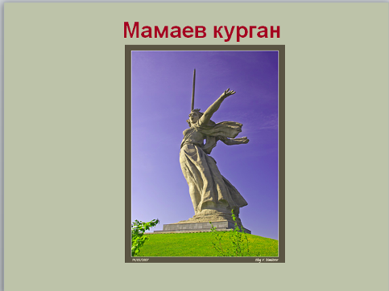
(Слайд16)

Ученик:
И Мамаев курган кровью русских полит,
Он весь стонет от ран, он нам молча кричит.
Враг коварный пришел нашу землю отнять,
Смерть свою он нашел. И врагу не понять:
Не за страх те деды – за свое лишь дрались,
Чтобы сбылись мечты, чтобы мы родились.
Так спасибо им всем, кто погиб, кто живет.
Память в вечном огне и в сердцах не умрет
Учитель: Время быстротечно. Как мало осталось в живых участников Великой Отечественной войны. Даже дети войны уходят один за другим, унося с собой столько не сказанного о тех, кому мы обязаны мирной жизнью. Вот почему для вас, юных, так важно быть патриотом своей страны, помнить о боевых подвигах своих предков. Вам в наследство досталась прекрасная, богатая, могучая, гордая страна. Несите сквозь годы память о тех, кто ценой жизни сохранил её для потомков.
Мы помним, что фронтовики среди нас. Это наши соседи по дому, улице. Давайте и дальше проявлять к ним внимание. В-первых, потому что выстояли, а во-вторых, потому, что о них подарили нам мир над головой. И давайте всем ветеранам скажем: «Спасибо за победу!»
Ученик.
За всё, что есть сейчас у нас,
За каждый наш счастливый час,
За то, что солнце светит нам,
Спасибо доблестным солдатам,
Что отстояли мир когда-то.
Учащиеся 3 группы поют песню «Спасибо деду за победу!»
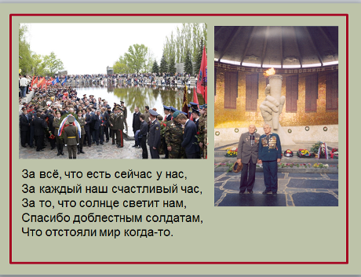
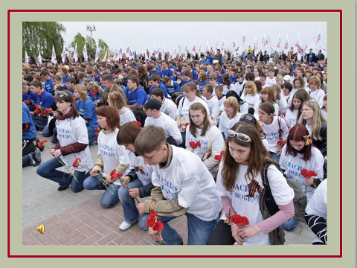

(Слайды 17-18)

Учитель: Ребята, в годы Вов солдаты писали письма родным и отсылали в конвертах- треугольниках. Сегодня я предлагаю вам написать такое письмо- треугольник ветеранам Великой Отечественной войны. В этом письме напишите слова благодарности ветеранам за наше мирное небо над головой.

